Информация к проекту решения по заявлению:
1.1. Мухамадиева Б. А.
Земельный участок:
адрес: обл. Новосибирская, г. Новосибирск, Калининский р-н, ул. Свободы, з/у 397
кадастровый квартал. 54:35:042490;
площадь - 587 кв.м.;

Планшет № 1845, 1846
Зонирование: Зона застройки жилыми домами смешанной этажности (Ж-1), Подзона застройки жилыми домами смешанной этажности различной плотности застройки (Ж-1.1)
Запрос: ««для индивидуального жилищного строительства (2.1)
Планируется: оформление земельного участка, образуемого путем перераспределения земель, находящихся в государственной собственности, и земельного участка с кадастровым номером 54:35:042490:5

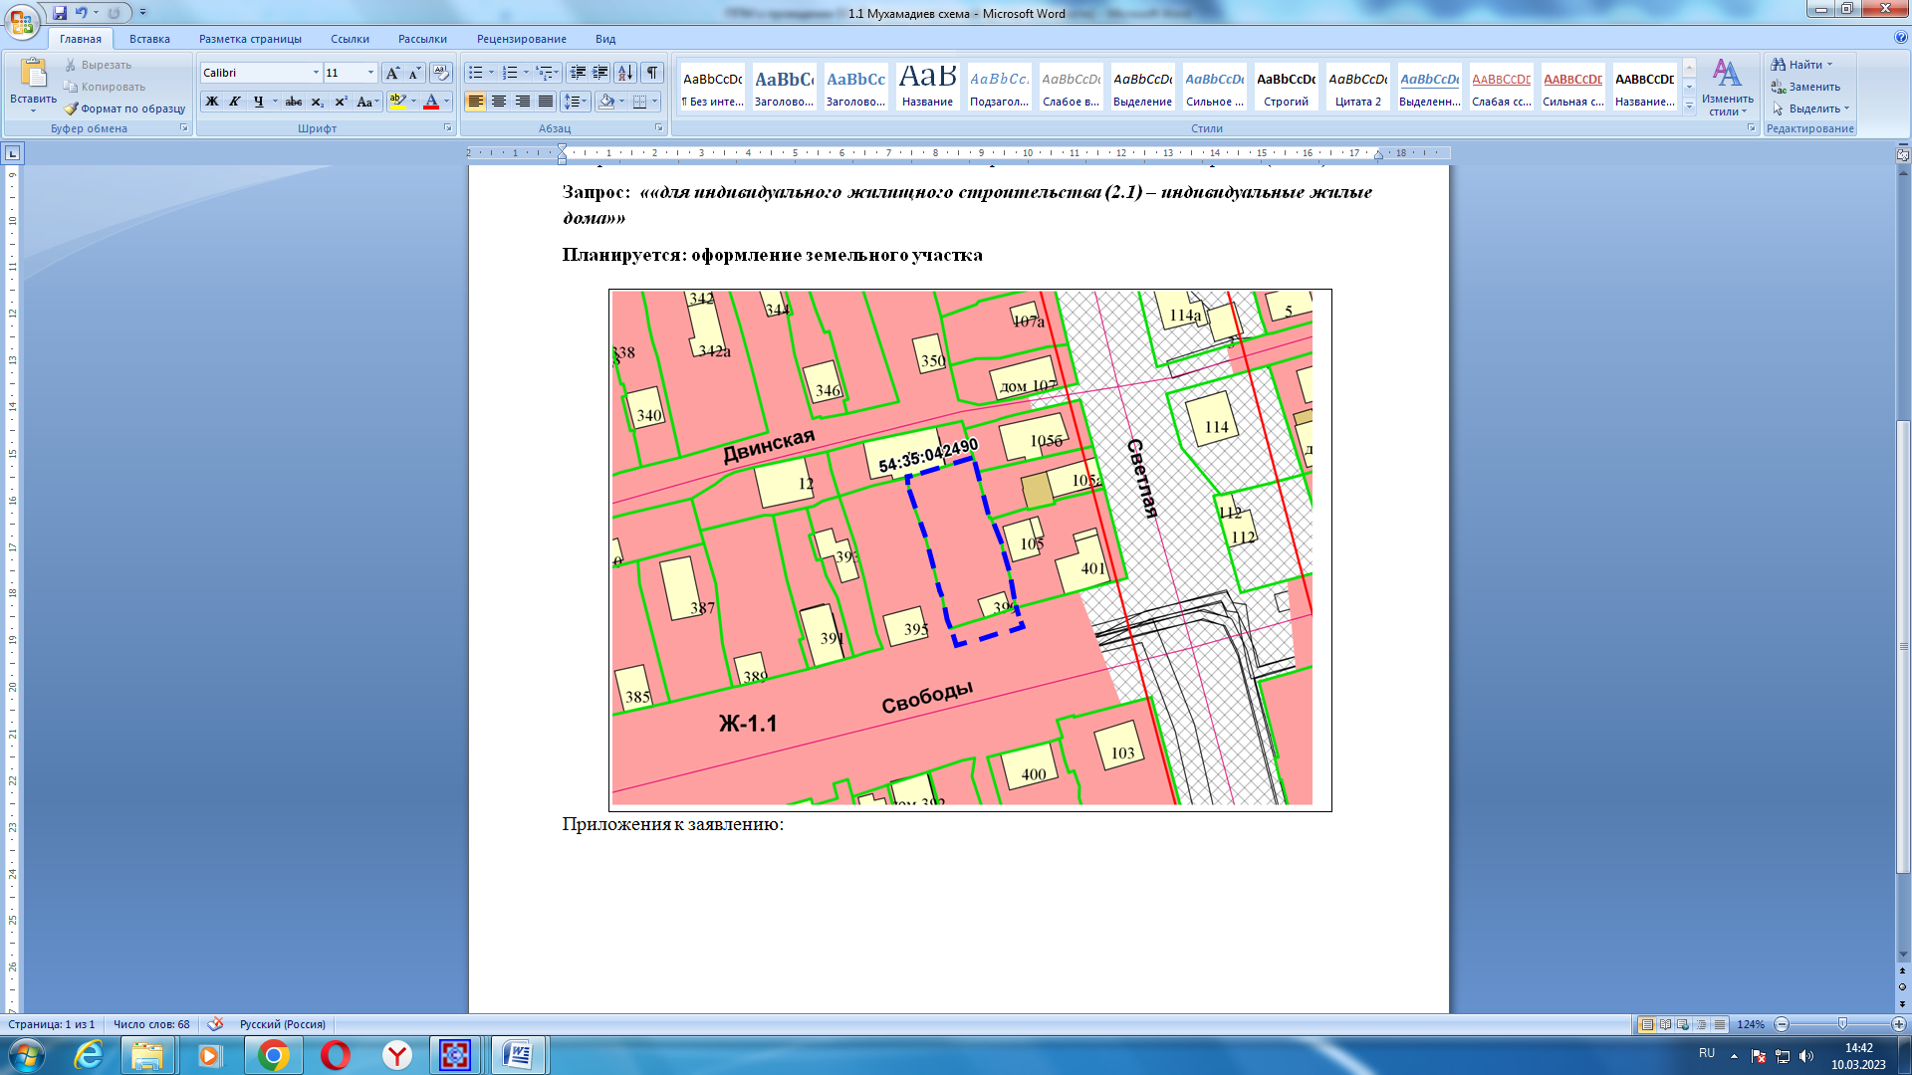
Приложения к заявлению:

